Учителя первоклассников
на 2026-2027 учебный год
 | Бельская  Светлана Геннадьевна,  высшая квалификационная категория,  стаж работы 18 лет
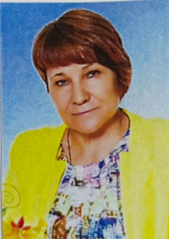 | Мустаева  Алевтина Михайловна,  высшая квалификационная категория,  стаж работы 39 лет
 | Гришина  Ольга Александровна,  высшая квалификационная категория,  стаж работы 23 лет

